10 naj... Slovenska

1. Najväčší hrad- Spišský hrad

V nadmorskej výške 634 m, na vápencovej skale prevyšujúcej okolitý terén o 200 m, vládne Spišskej kotline jedna z najcennejších pamiatok Spiša, národná kultúrna pamiatka Spišský hrad. Je nielen dokladom vývoja architektúry u nás od 12. do 18. storočia, ale svojou rozlohou prevyšujúcou 4 hektáre (presne 41 426 m2) sa považuje za jeden z najväčších hradných komplexov strednej Európy.
Bohaté sú aj jeho dejiny. Skala, na ktorej sa rozprestiera, bola osídlená už v mladšej a neskorej dobe kamennej. Praveké osídlenie však vrcholí na prelome nášho letopočtu, keď sa tu vytvorilo obrovské a mohutné opevnené hradisko ľudu tzv. púchovskej kultúry. Jeho valy objavili archeológovia počas nedávneho archeologického výskumu. Našli tu však aj obydlia roľníckeho ľudu i remeselníkov a rozmerný kultový objekt. Z rozsahu, spôsobu opevnenia i z organizačnej štruktúry možno predpokladať, že už v tej dobe tu bolo administratívne centrum stredného Spiša. Valy, v teréne ešte znateľné, obklopovali celý hrad a prechádzali cez jeho najväčšie nádvorie. Po zániku tohto hradiska vzniklo na susednom kopci, na Dreveníku, ďalšie silné hradisko. Až po ňom sa začína budovať dnešný Spišský hrad.

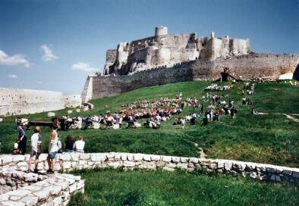

2. Najrozsiahlejší národný park- TANAP

TANAP zahŕňa najvyššie horstvo Karpatského oblúka - Vysoké Tatry. Má obdivuhodnú rozmanitosť prírodných javov s množstvom strmých strání, kamenných morí, skalných štítov, krištáľovo čistých plies a hlbokých dolín. Je tvorený Vysokými, Belianskymi a Západnými Tatrami. V strede Vysokých Tatier sa nachádza najvyšší vrchol Slovenska Gerlachovský štít /2655m/, v západnej časti dominuje Kriváň /2494m/ a vo východnej Lomnický štít /2632m/. Najvyšším štítom v Západných Tatrách je Bystrá /2250m/. Medzi Kriváňom a Lomnickým štítom sa nachádza 25 vrcholov, ktoré majú výšku nad 2500m. Celé územie má všetky znaky vysokohorskej krajiny, ako je značná nadmorská výška, bohatý výskyt bralných foriem, ľadovcových foriem, skalných štítov, priepastí, stĺpov, vodopádov a ľadovcových jazier. V parku sa nachádza približne 120 jazier s plochou viac ako 3 kilometre štvorcové a obsahom vody asi 11 000 metrov kubických. Najvyššie položené pleso je Modré pleso vo výške 2157m. Najväčšiu plochu / 20,08ha/ a hĺbku /53,20m/ má Hincovo pleso. Najznámejším vodopádom je so svojou výškou 80m Kmeťov vodopád a vodopád Skok. Vegetácia národného parku je vo všetkých výškových stupňoch hojne zastúpená. Vyskytuje sa tu približne 1300 druhov rastlín, 900 druhov rias, 1200 druhov lišajníkov a machov. Stretávame sa tu zo zaujímavým javom - zafarbeným snehom a ľadom. Je to spôsobené niektorými druhmi mikroorganizmov, machov a lišajníkov

3. Najvačšia vodná nádrž- Liptovská Mara

Vodná nádrž Liptovská Mara s rozlohou 27 km2 a výškou hrádze 43 m je často navštevovanou lokalitou LIPTOVA. V lete ponúka široké možnosti pre vodné športy ( člnky, vodné bicykle, surfy, skútre a iné ), kúpanie, golf, či najnovšie extrémne športy. Na Liptovskej Mare sú široké možnosti rybolovu, taktiež tu môžete absolvovať výhliadkovú plavbu ľodou s kapacitou 80 miest. Pre tých, ktorých láka windsurfing je v lete otvorené škola windsurfingu.

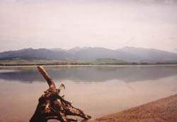

4. Najvyšší štít- Gerlachovský štít

Gerlachovský štít so svojou výškou 2655 m je najvyšším štítom Vysokých Tatier i celej Slovenskej republiky. Leží v juhovýchodnej rázsoche Zadného Gerlachovského štítu, od ktorého ho oddeľuje Gerlachovské sedlo. Z vrcholu pokračuje hrebeň na Kotlový štít, kde sa rozvetvuje a vytvára známy Gerlachovský kotol.
Gerlachovský štít je pre svoju výšku, dostupnosť a krásnu horskú scenériu jedným z najnavštevovanejších vrcholov. Výstup na Gerlachovský štít je povolený len s horským vodcom.
Názov vystihuje polohu štítu na niekdajších tatranských pozemkoch Gerlachova. Jeho výškové prvenstvo dokázali barometrické merania jelšavského lesníka Ľudovíta Greinera (r.1838, do tých čias sa pokladal za najvyšší vrch Kriváň, Lomnický a Ľadový štít). Prvými návštevníkmi boli poľovníci a botanici. Možno, že niektorí z nich dosiahli aj vrchol. Určite naň vystúpili rakúski dôstojníci r.1868 pri kartografických prácach.
Roku 1880 boli cesty cez Velickú a Batizovskú próbu zabezpečené umelými pomôckami.

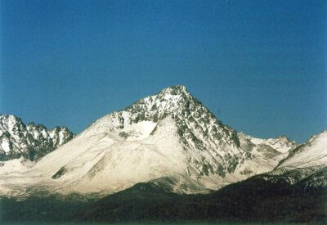

5. Najznámejšie kúpele- Piešťany

Piešťany patria k obľúbeným a vyhľadávaným kúpeľom v Európe. Ich reputácia je založená na liečivej sile termálnych vôd, sírneho bahna, kvalitnej lekárskej starostlivosti, ale aj na malebnej polohe a dávnej tradícii. História sa odráža na najstarších kúpeľných budovách, ako sú Napoleonské kúpele, Pro Patria, Thermia a Irma.


6. Najrozsiahlejšia dolina- Bielovodská dolina

Bielovodská dolina je vyše 10 km dlhá, najrozsiahlejšia dolina Vysokých Tatier. Ako jediná má typický alpský charakter so širokým lúčnym dnom a zalesnenými svahmi v jej dolnej časti.
Z východu dolinu lemuje rázsocha javorinskej Širokej, na západe štátna hranica, stúpajúca hrebeňom až po vrchol Rysy. Hlavný hrebeň Vysokých Tatier vytvára v závere doliny mohutný skalný amfiteáter s výraznými vrcholmi Východná Vysoká, Zadný Gerlach, Gánok, Vysoká a Rysy. Turistický chodník (modrá), vstupuje do doliny na hraničnom prechode Lysá Poľana. Popri riečke Biela voda stúpa lesným prostredím na Poľanu pod Vysokou. Otvárajú sa tu výhľady do troch bočných visutých dolín - Svišťovej, Kačacej a Českej, zdobených plesami a výraznými vodopádmi (Český vodopád a Hviezdoslavov vodopád).
Nad Poľanou pokračuje náročnejší výstup popri Hviezdoslavovom vodopáde cez prah Kačacej doliny do Litvorovej doliny. Popri Litvorovom plese ďalej cez Litvorovú priehybu do záveru Svišťovej doliny. Nad Zmrznutým plesom možno voliť z dvoch prechodov hlavným hrebeňom. Modrá pokračuje do sedla Prielom (zaistený reťazami) a do Veľkej Studenej Doliny. Zelená do sedla Poľský hrebeň a do Velickej doliny. Zo sedla možno vystúpiť (žltá, zaistený reťazami) na vrchol Východná Vysoká.

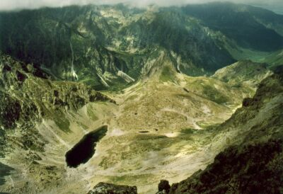

7. Najznámejšie pleso- Štrbské pleso

Štrbské pleso (1346 m) je najznámejšie a najnavštevovanejšie tatranské pleso. Názov vyplýva z polohy v historickom štrbskom chotári.
Prvý ho spomína Dávid Frölich r. 1644 v diele Bibliotheca seu Cynosura Peregrinantium. Juraj Buchholtz st. hovorí r. 1719 o destilácii limbových a kosodrevinových olejov pri plese. Pred príchodom turistov ho poznali uhliari, poľovníci, drevorubači a bylinkári. Štrbčania hrozili a aj sa r. 1860 pokúsili vypustiť pleso, aby namiesto „bezcennej mláky" získali pasienok. Do r. 1901 patrilo liptovskej rodine Szentiványiovcov, vtedy ho odkúpil uhorský štát.
Pleso sa od konca 19. storočia umelo zarybňovalo a v zime pre chladiarenské ciele na ňom lámali ľad (bol mimoriadne čistý, preto bol oň veľký záujem, dovážali ho napríklad až do Budapešti, Berlína a Viedne).
Najstarší obraz plesa namaľoval levočský krajinár Ján Jakub Müller okolo r. 1825. Prvé seriózne merania hladiny a hĺbky uskutočnil Dionýz Dezsö r. 1875.

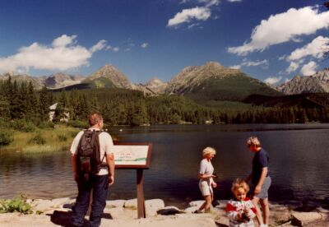
8. Najvyznamnejšia jaskyňa- Jaskyňa mŕtvych netopierov

Jaskyňa mŕtvych netopierov (J.M.N) tvorí centrálny obvodový systém Kozích chrbtov. Ide o viacúrovňovú bohato rozvetvenú sieť riečnych chodieb a hlavných koridorov, vzájomne poprepájaných vertikálnymi časťami, ako sú priepasti a komíny. Ide o jaskyňu s vodorovnými úrovňami tak atypický pre vysokohorské extrémne strmé terény. Svojou rozsiahlosťou patrí medzi najvýznamnejšie slovenské jaskyne, s dĺžkou 16,2 km (ešte stále nie je celkom domeraná) a hĺbkou 300 m. Nízke teploty s maximom 3,6 °C a silné prúdenie vzduchu dosahujúce na niektorých miestach až 7m/s radí jaskyňu medzi veľmi chladné a dynamické.
Nepochybne najpozoruhodnejšie sú nálezy veľkého množstva netopierích kostičiek, starých asi 6000 rokov. Každoročne možno pozorovať nové prírastky čerstvo vyhynutých jedincov a vďaka ním dostala jaskyňa svoje pomenovanie.
Jaskyňa má celkovo štrnásť úrovní, pričom siedma úroveň je najvyvinutejšia a najrozsiahlejšia. Časť tejto úrovne nachádzajúcej sa v nadmorskej výške 1 510 m je sprístupnená aj širokej verejnosti a to speologickou vodcovskou činnosťou, je to tzv. trasa A, jej dĺžka je 1 km a prehliadka touto trasou trvá cca 1 hod. Pre náročnejších turistov je prístupná aj trasa B a C, pričom náročnosť terénu a dĺžka trasy je už oveľa dlhšia (2 km a viac). Taktiež sú pripravované aj oveľa náročnejšie trasy, ale tu už bude potrebná oveľa vyššia telesná kondícia. Dĺžka pobytu pod zemou sa tu bude pohybovať až do 12 hodín.
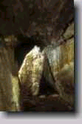

9. Najväčšie mesto- Bratislava

Hlavné mesto Slovenska a zároveň najvýznamnejšie a najväčšie mesto, ktoré sa rozprestiera na oboch brehoch Dunaja, na styku Malých Karpát, Podunajskej nížiny a Borskej nížiny. Územie dnešného mesta bolo osídlené od Neolitu, t.j. 3500 rokov pred n.l. Predkovia dnešných obyvateľov sa na území Bratislavy usadili v 5. a 6.-tom storočí.

10. Najstaršie mesto- Trnava

Trnava jedno z najvýznamnejších miest Slovenska, leží v centre Trnavskej pahorkatiny, v nadmorskej výške 146 m, vo vzdialenosti 45 km od hlavného mesta Slovenskej republiky, Bratislavy. Nachádza sa na križovatke starých obchodných ciest využívaných od praveku, pri riečke Trnávka, bola založená kupecká osada Trnava. Prvá písomná zmienka o nej pochádza z roku 1211. Je to listina ostrihomského arcibiskupa Jána o donácii príjmov miestneho kostola ostrihomskej kapitule. Trnava bola prvým mestom na území dnešného Slovenska, ktoré dostalo výsady slobodného kráľovského mesta. Udelil jej ich v roku 1238 uhorský kráľ Belo IV. Privilégiom podriadil mesto priamo korune a vymedzil mu také práva, ktoré umožňovali rýchly rozvoj mesta. Pôvodné poľnohospodárske centrum sa začalo postupne meniť na centrum výroby, obchodu a remesiel.

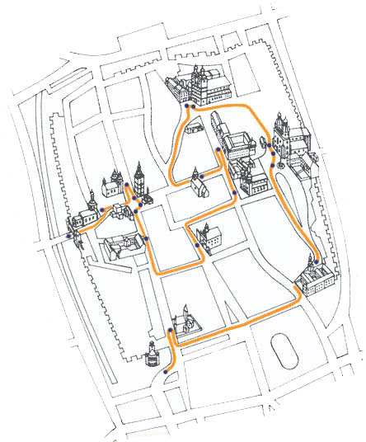

Použitá literatúra: www://trnava.sk
www://skonline.sk
www://jaskynamn.sk
www://spisskyhrad.sk
www://vysoketatry.com

